Муниципальное бюджетное общеобразовательное учреждение Дмитровского района Орловской области «Домаховская средняя общеобразовательная школа»
303251 Орловская область Дмитровский район с. Домаха

Информация о проведении открытого урока ОБЖ
На основании письма ГУ МЧС России Орловской области от 22.022022г. № ИВ140-737, письма отдела образования Дмитровского района № 93 от 01.03.2022 3 марта 2022 года в МБОУ «Домаховская СОШ» был проведен открытый урока ОБЖ, приуроченный ко Дню гражданской обороны, направленный на подготовку детей и персонала к действиям в условиях различного рода экстремальных и опасных ситуаций, в том числе в местах массового пребывания людей.
- Открытый урок, посвященный противопожарной безопасности. В рамках урока отрабатывались действия с обучающимися 1-10 классов (44 человека), педколлективом (12 человек) по эвакуации из здания школы в случае пожара:

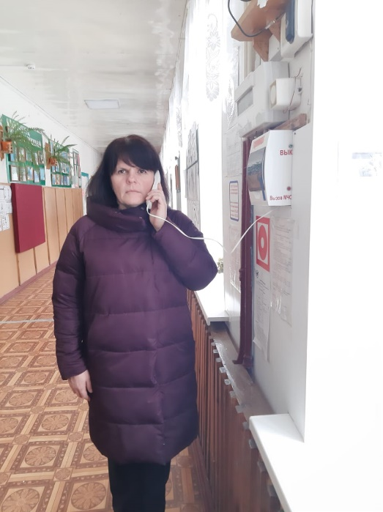

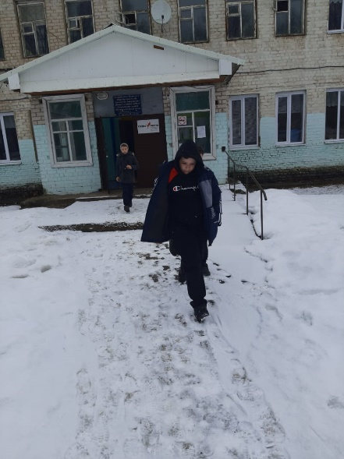

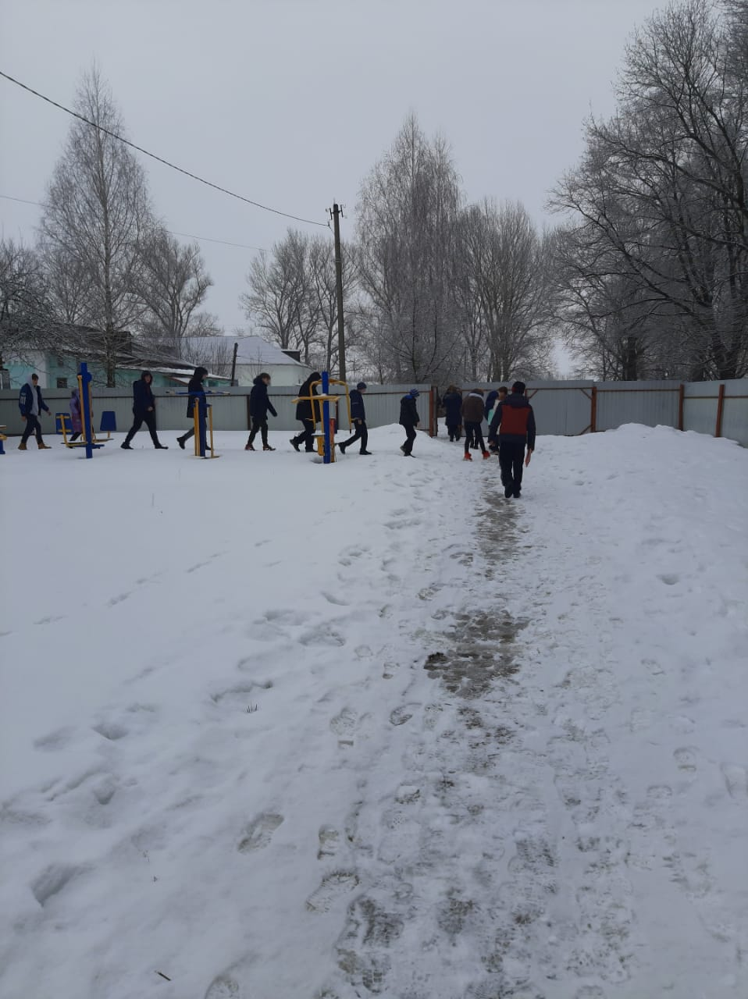

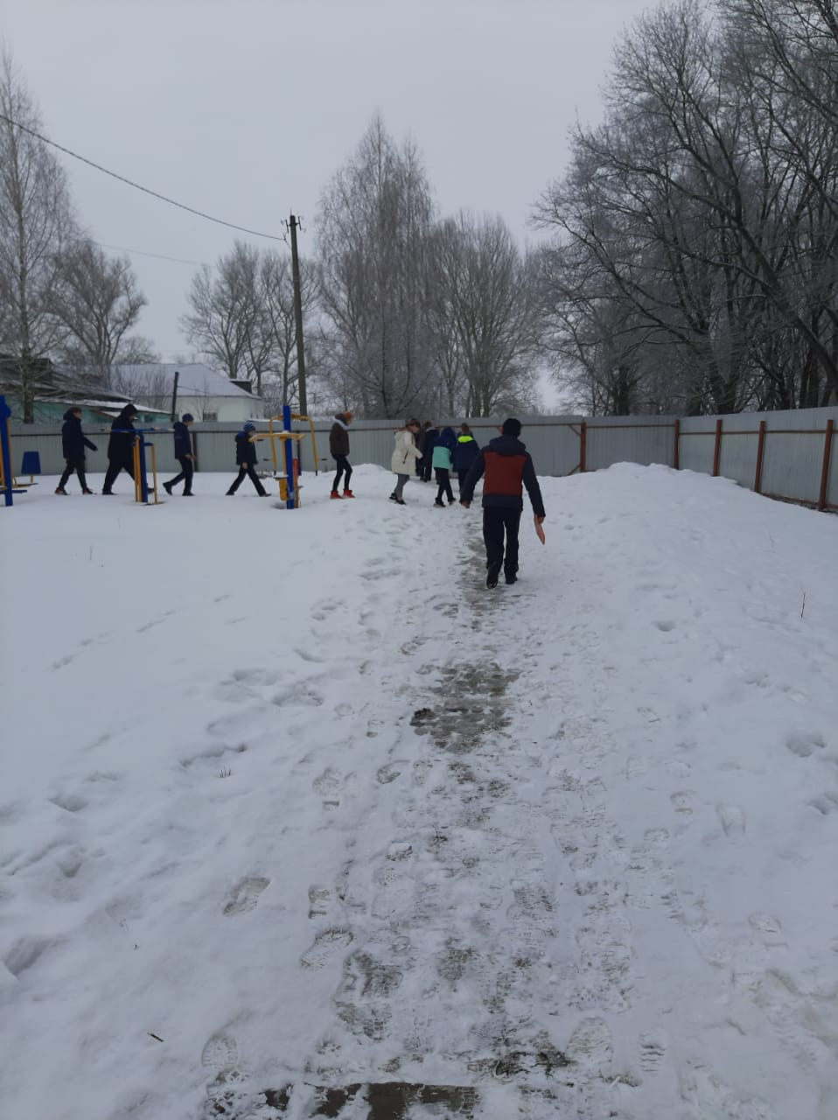

- Флэш-моб «Дети Донбасса, мы с вами!»
1-10 класы – 44 уч-ся
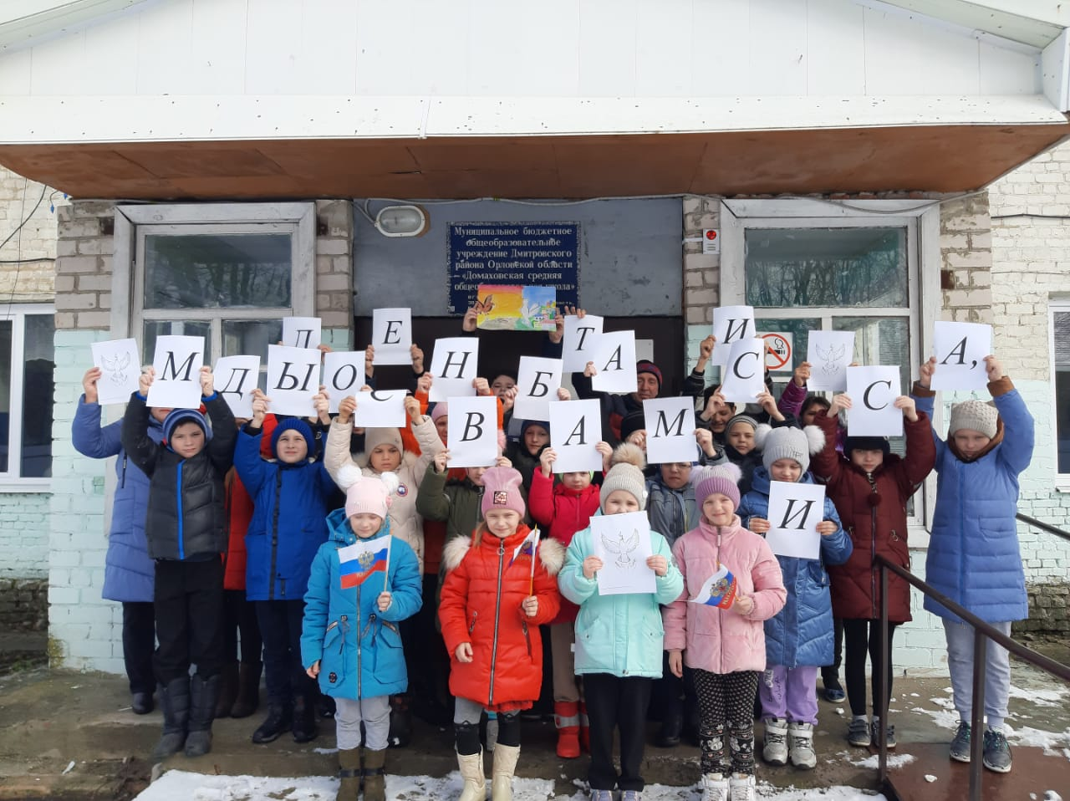
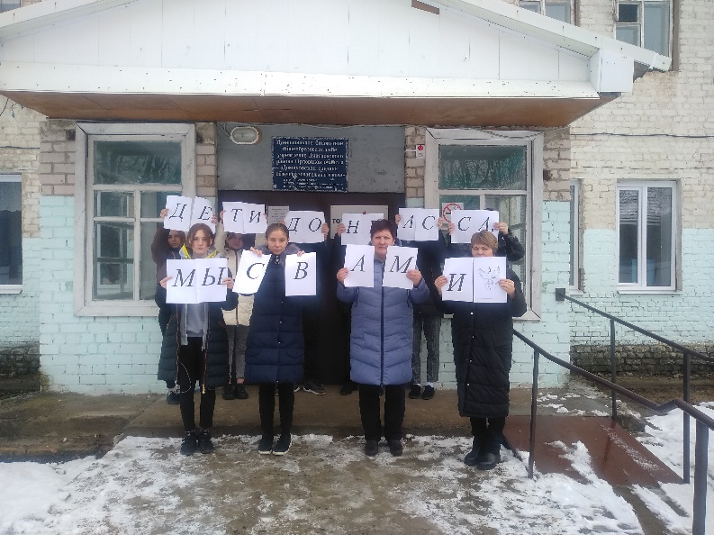

- Урок «Защитники мира»

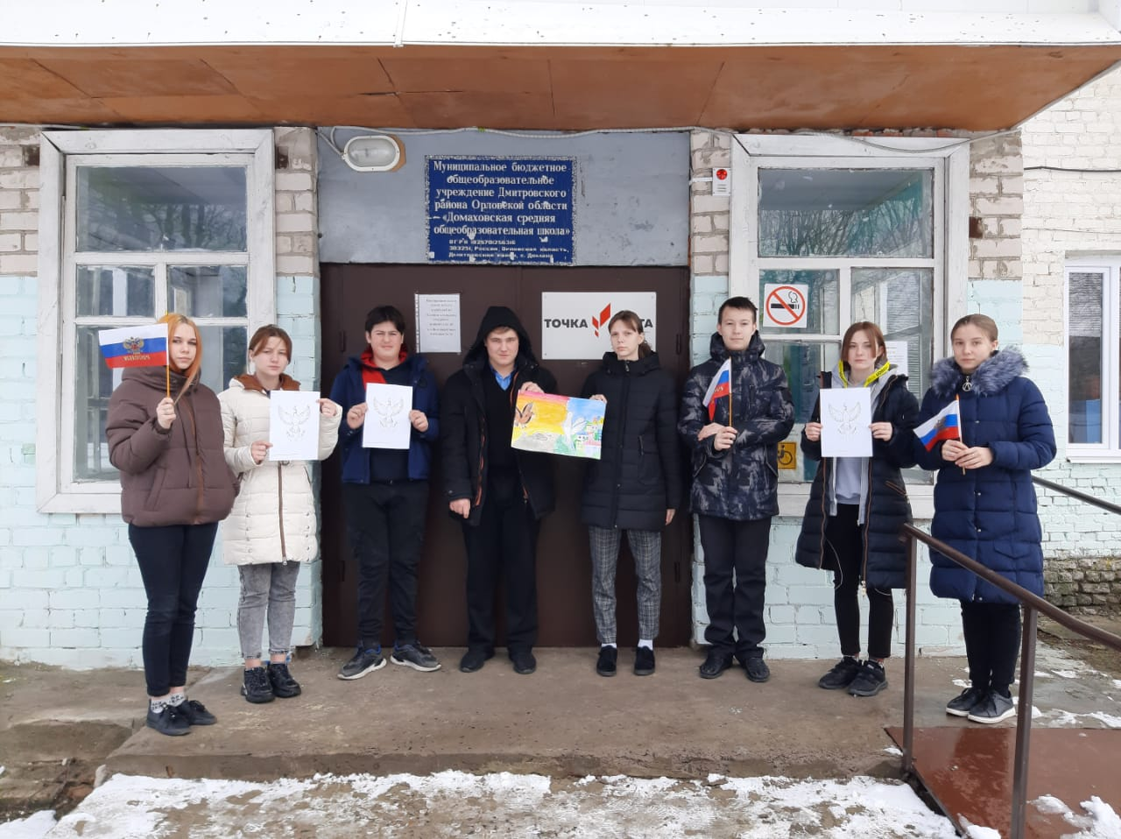

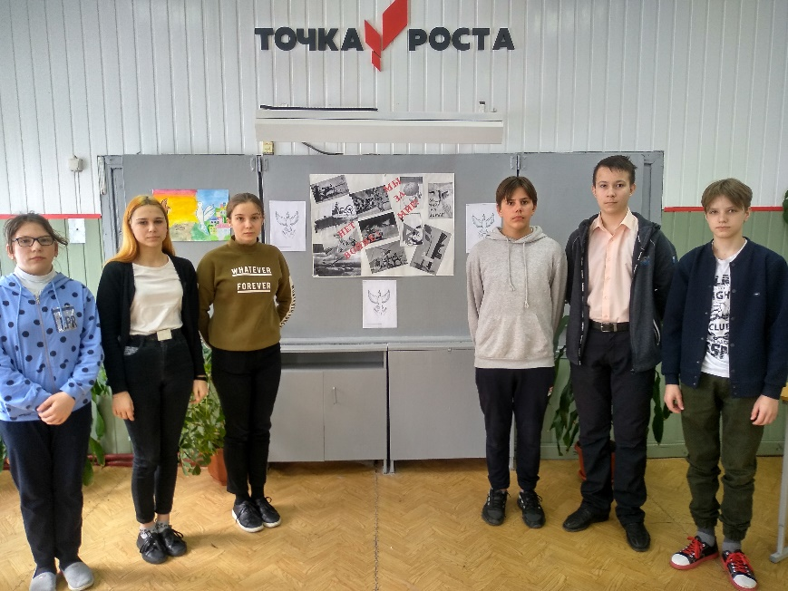

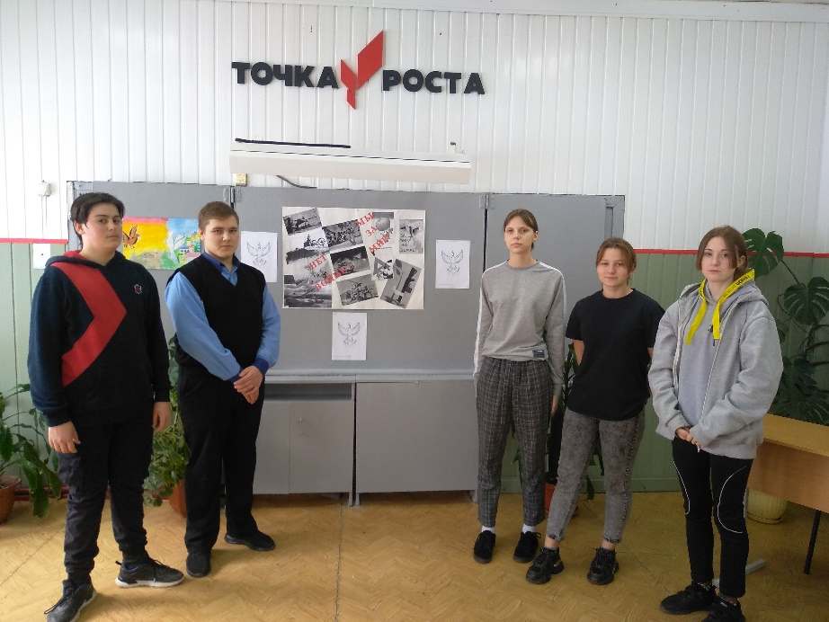

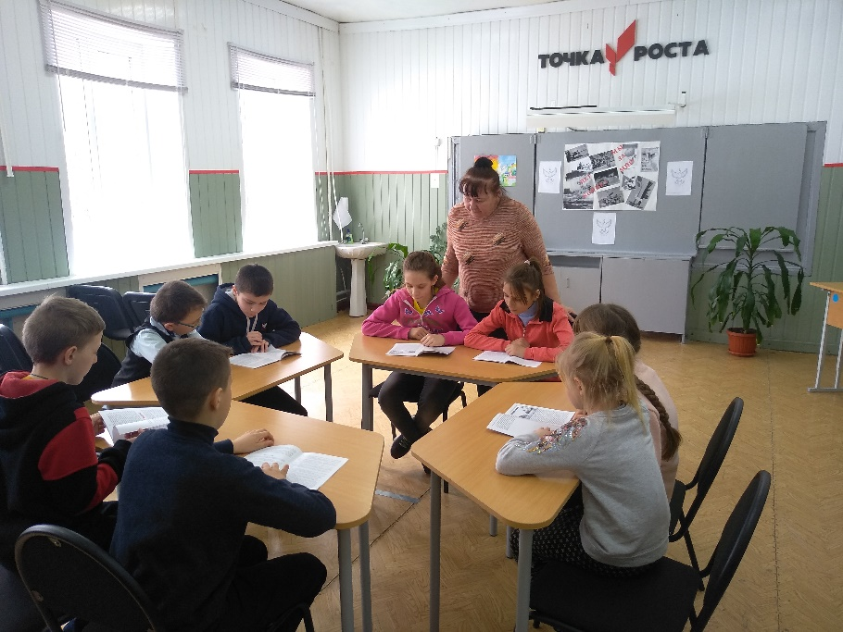

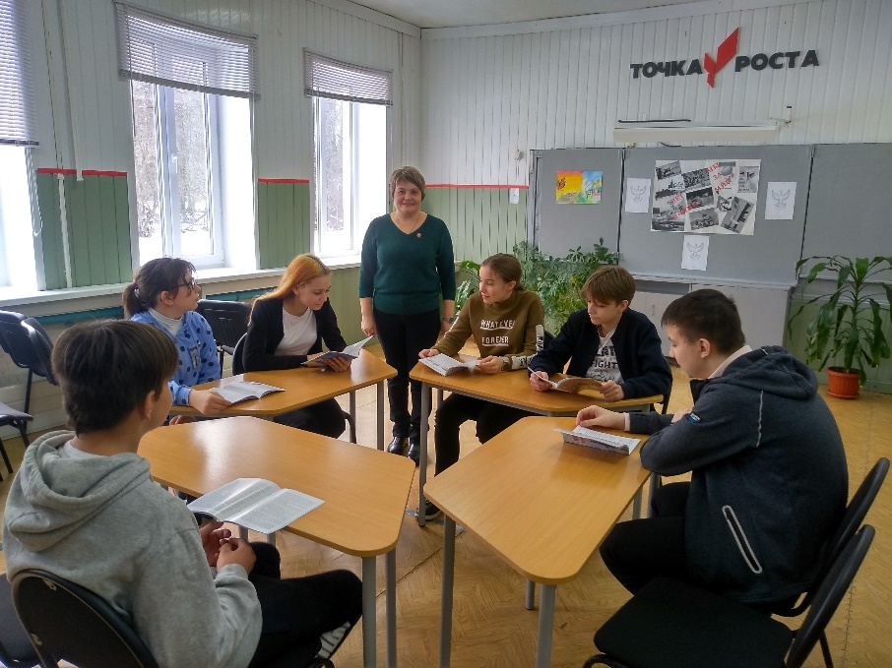
И. о. директора Авилкина Н. А.

